Инструкция для Window 7, для Windows 10 аналогично, но скачиваем последнюю версию Firefox. Для Windows 7 последняя версия: Firefox Setup 115.16.1esr

Скачать по ссылке https://www.mozilla.org/ru/firefox/new/
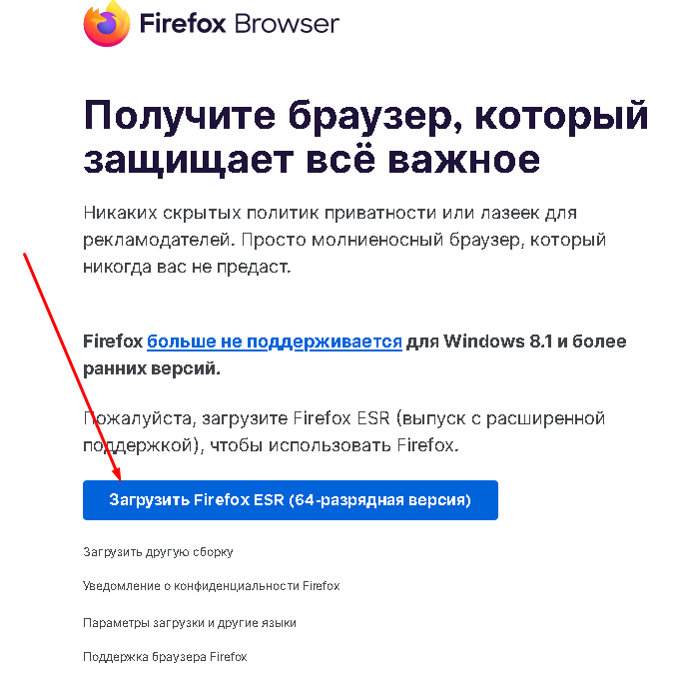
Установить.
Запустить программу (если не запустилась автоматически).
В настройках поставить галочку «Открыть предыдущие окна и вкладки» в разделе «Основные».
Перейти в раздел «Расширения». С помощью «шестеренки» (скрин ниже)
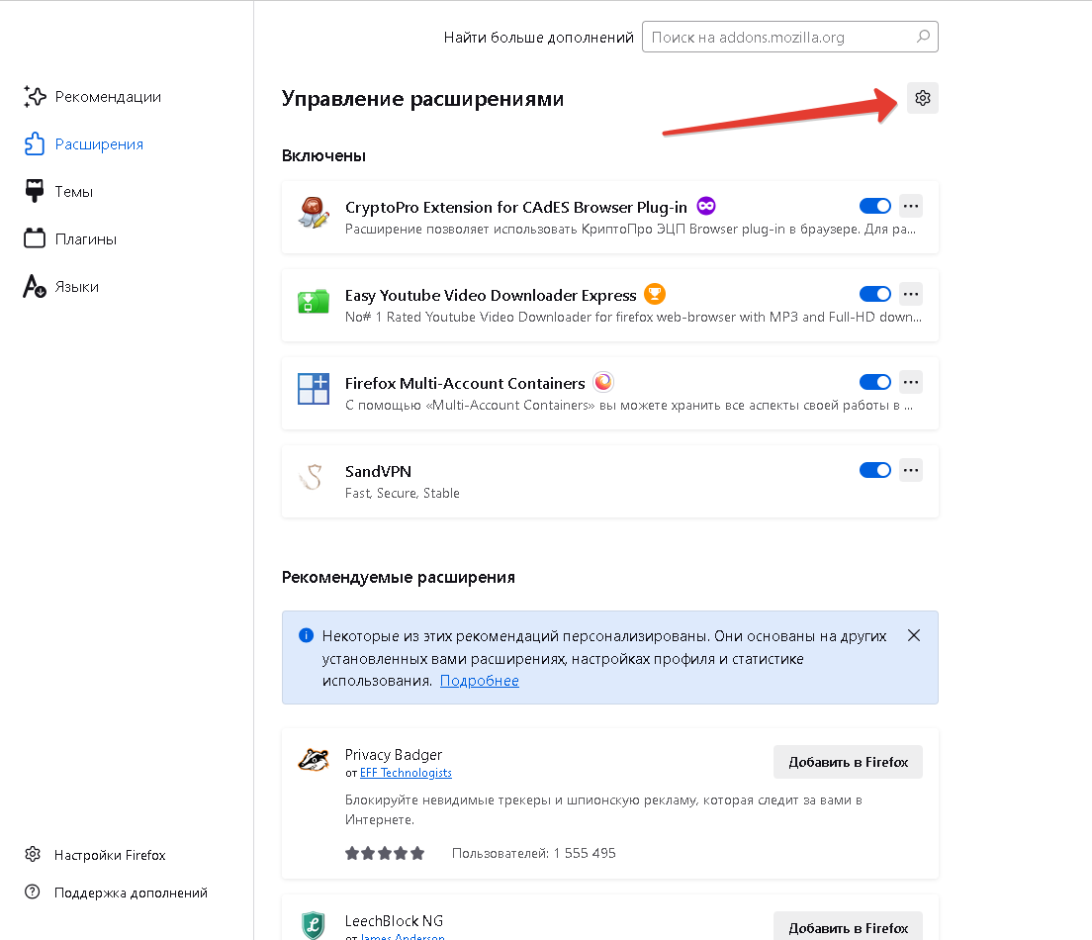
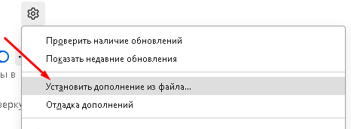

установить дополнение из файла firefox_cryptopro_extension_latest.xpi, который находится в архиве FireFOX-ZIP.zip.
Далее с помощью кнопки с тремя точками перейти в управление и выставить все разрешения (скрин ниже)
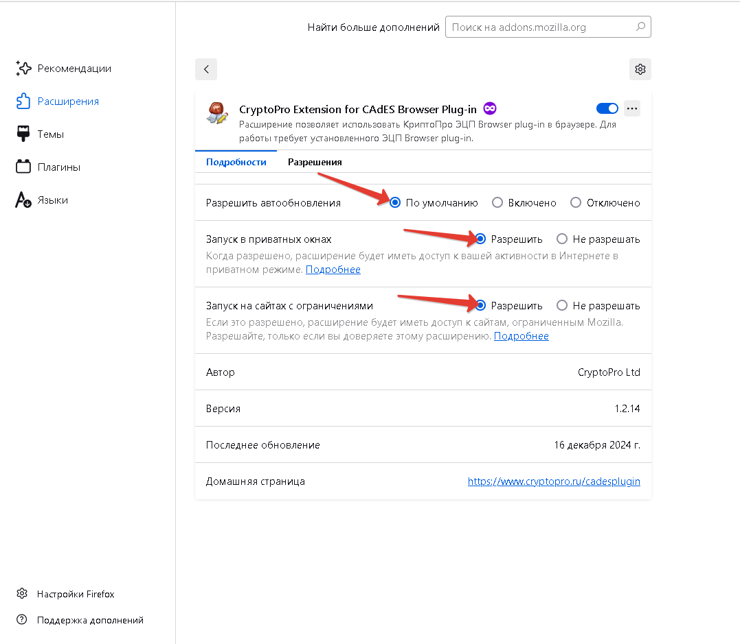

Если криптопро вообще не установлен на компьютере, то придется поставить и криптопро.

ВАЖНО: иногда, при удаленном подключении, справа вверху не отображается окно, где нужно подтвердить добавление расширения. Это проблема программы удаленного доступа. Необходимо либо воспользоваться другой программой удаленного доступа, либо попросить пользователя за компьютером подтвердить добавление расширения.
Добавить расширение «Temporary Containers»
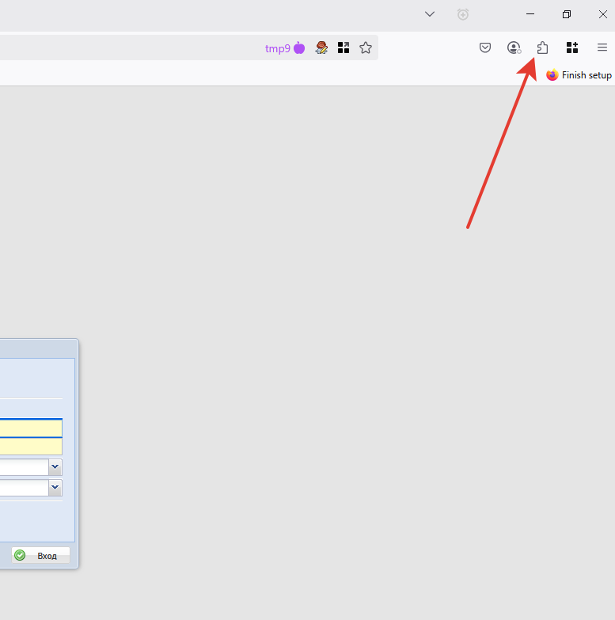

Настройка «Temporary Containers»:
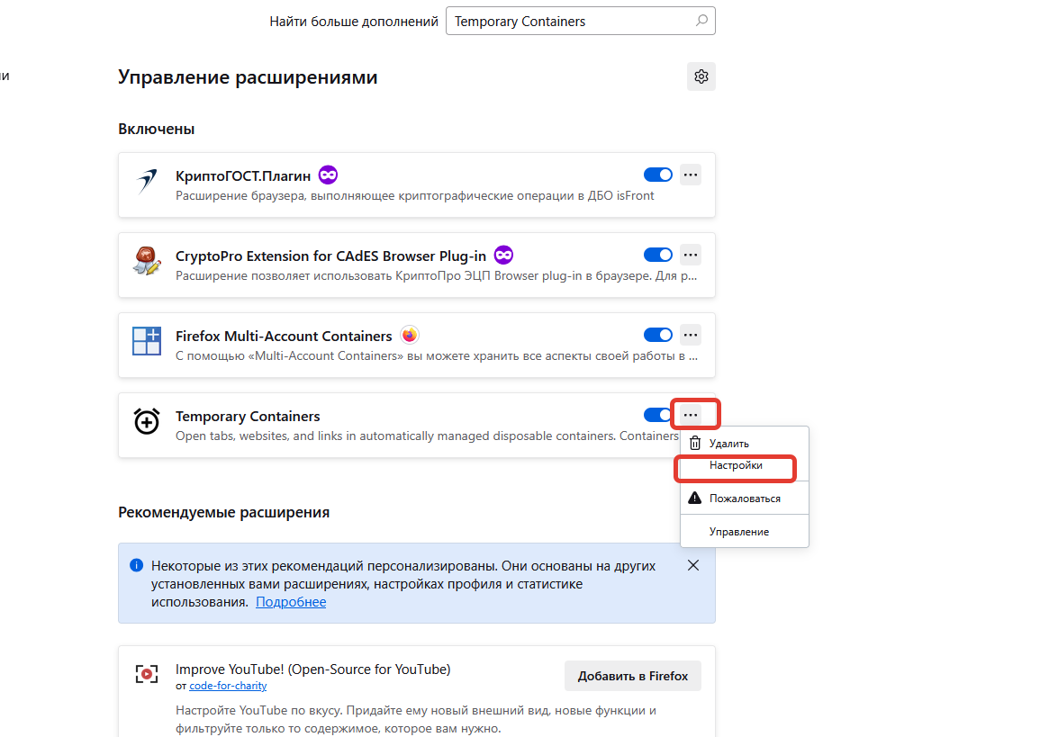
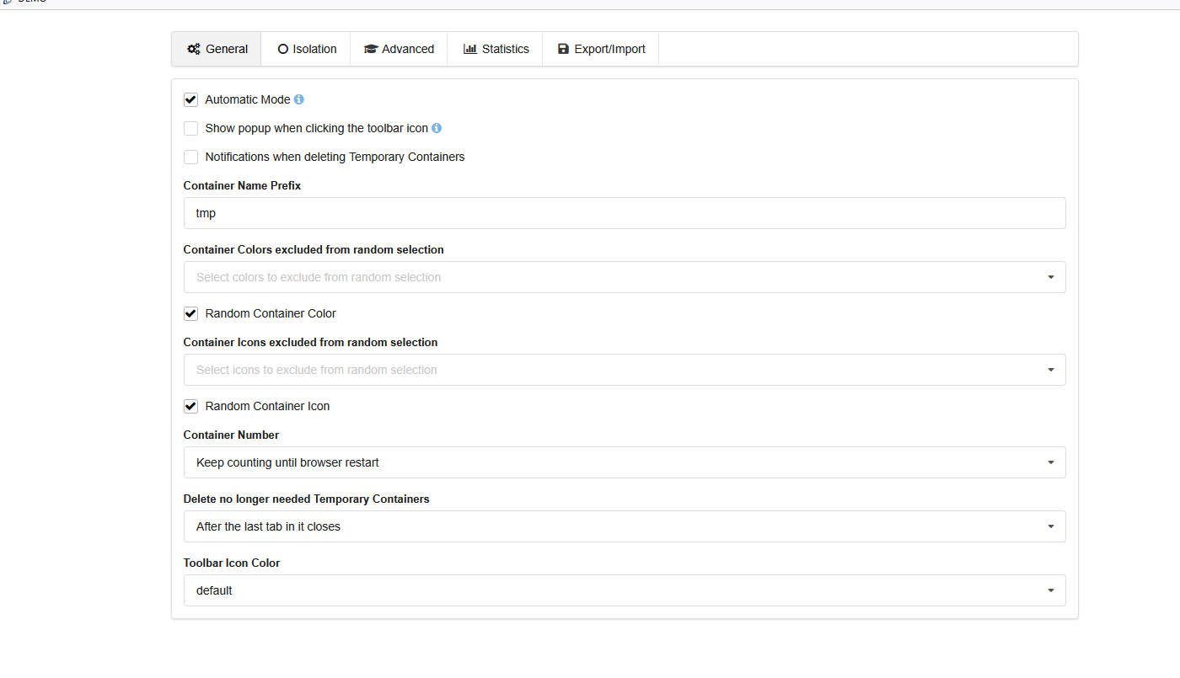
Используя расширение «Temporary Containers» каждая новая вкладка открывается в автоматически созданном изолированном контейнере.
Если установлено расширение «Firefox Multi-Account Containers», то его необходимо отключить
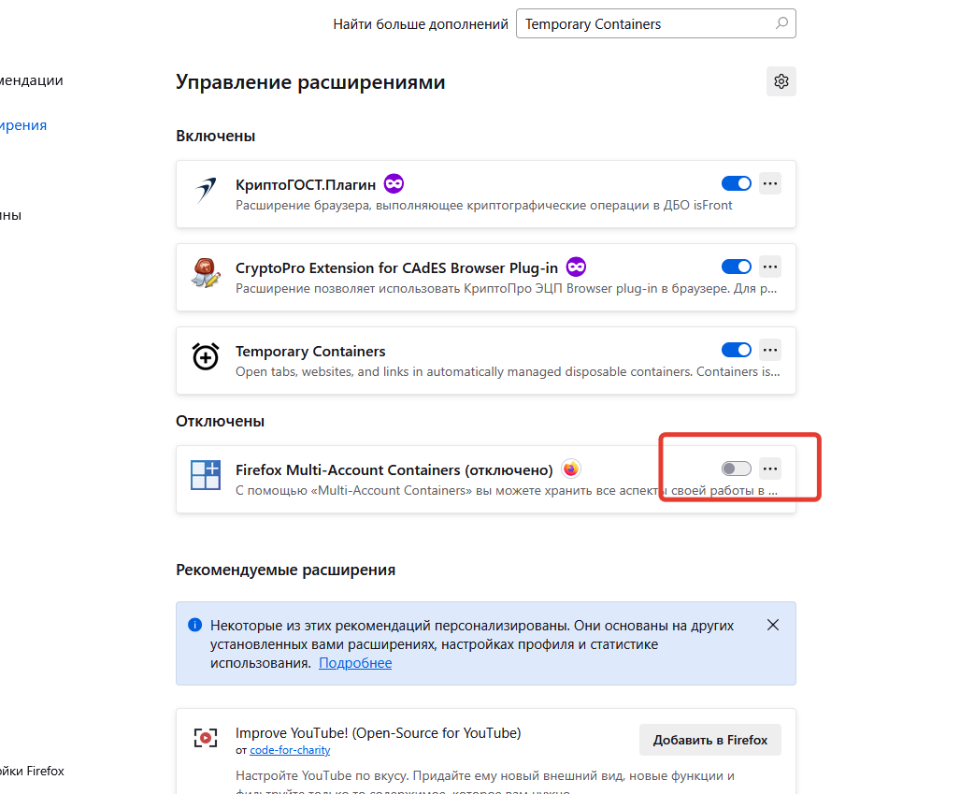

Далее необходимо добавить в закладки сайт ГИС АФХД, например, https://parus.mfmail.ru:460/.
ВАЖНО: после …:460/ не должно быть ничего прописано!!! (по умолчанию туда прописывается AUTH).
После открытия сайта Паруса нужно добавить в доверенные сайты для криптопро.
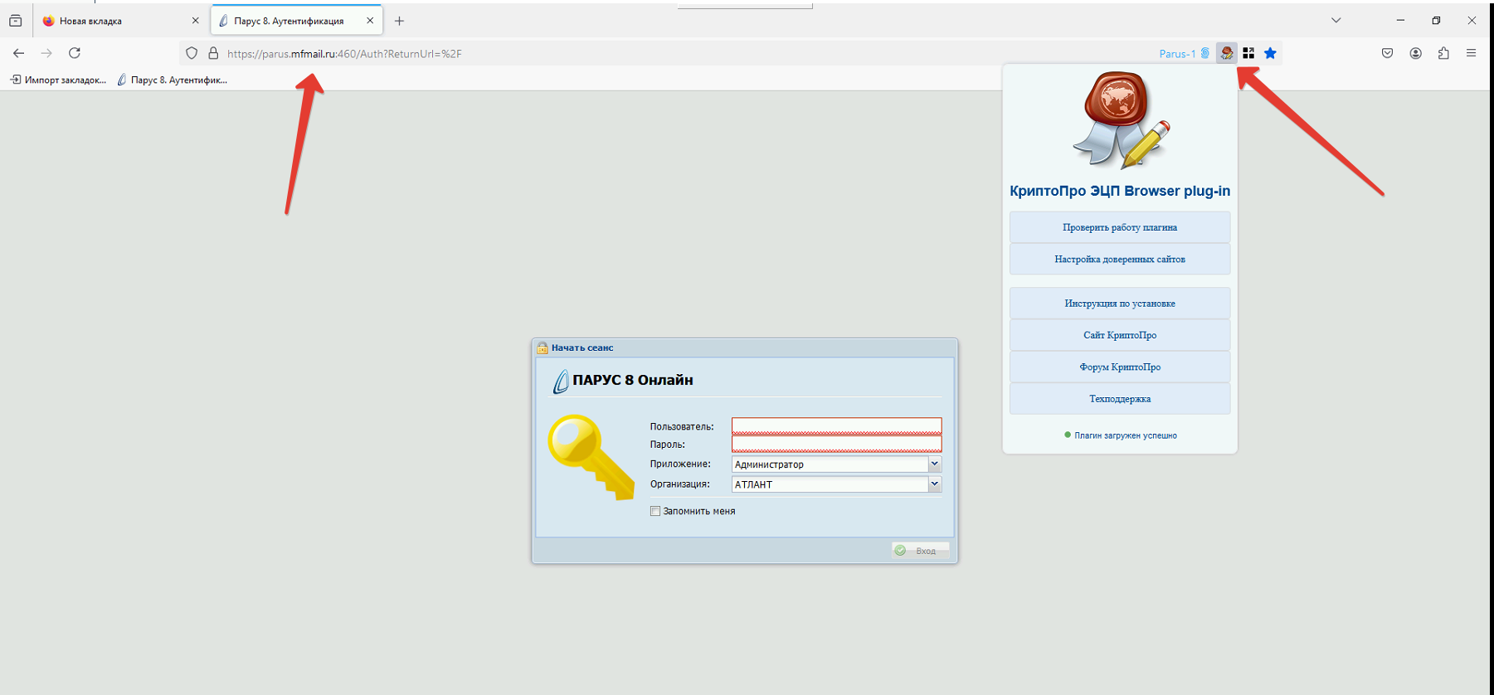

(СПРАВОЧНО) При необходимости можно настроить панель закладок
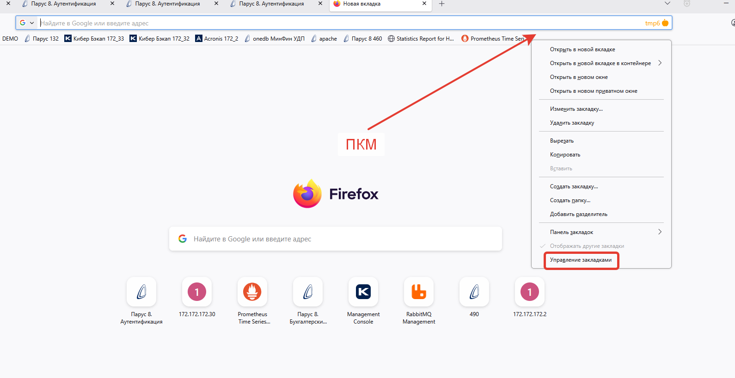

Синт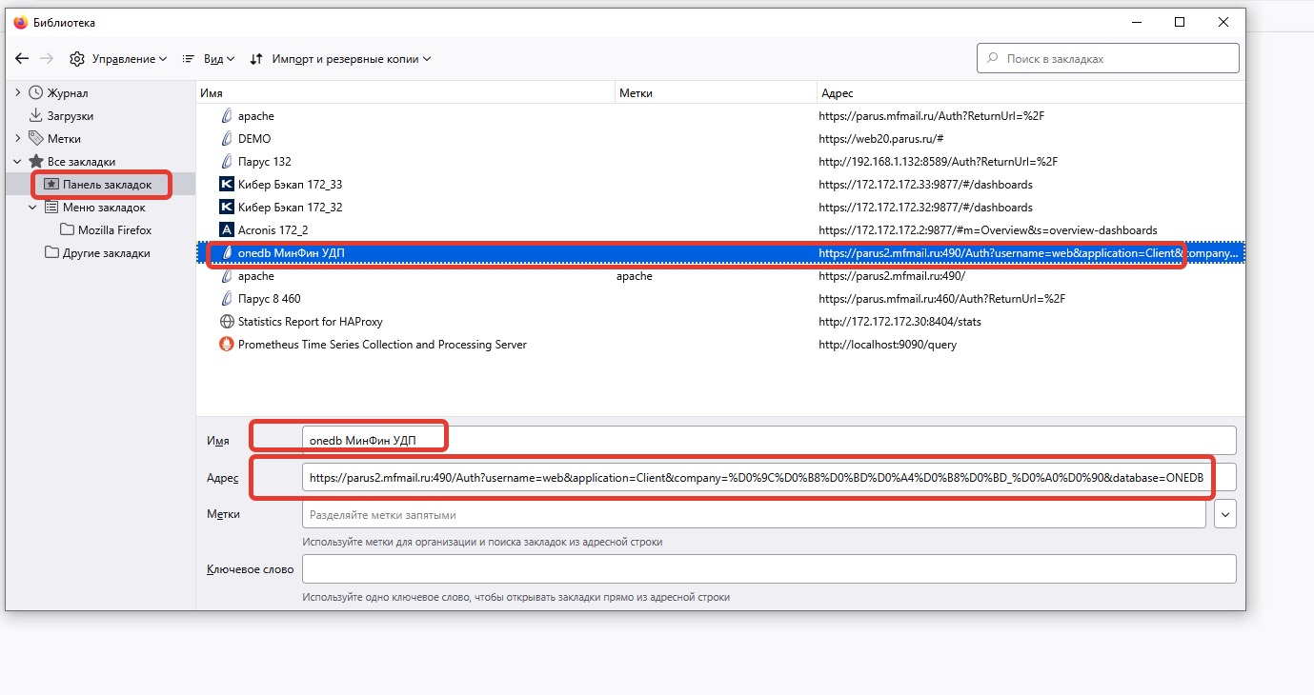

Синтаксис поля «Адрес»:
https://parus2.mfmail.ru:490/Auth?username=[имя_пользователя]&password=[пароль]&application=[приложение]&company=[организация]&database=[база данных]
Приложения (значения application):
Admin – Администратор
BudgAcnt – Бухгалтерский учет
BudgPrs - Кадры и штатное расписание
BudgSlr - Расчет заработной платы
Financing - Планирование и распределение бюджетных средств
BudgFin - Планирование и финансирование
ParentSalary - Расчет оплаты услуг учреждения
TimeBoard - Табельный учет
Client - Управление деловыми процессами
FoodStuff - Учет продуктов питания

